

WORD openen :

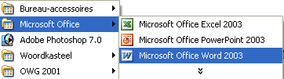

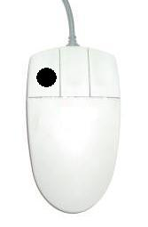



Of

Zo ziet WORD eruit :
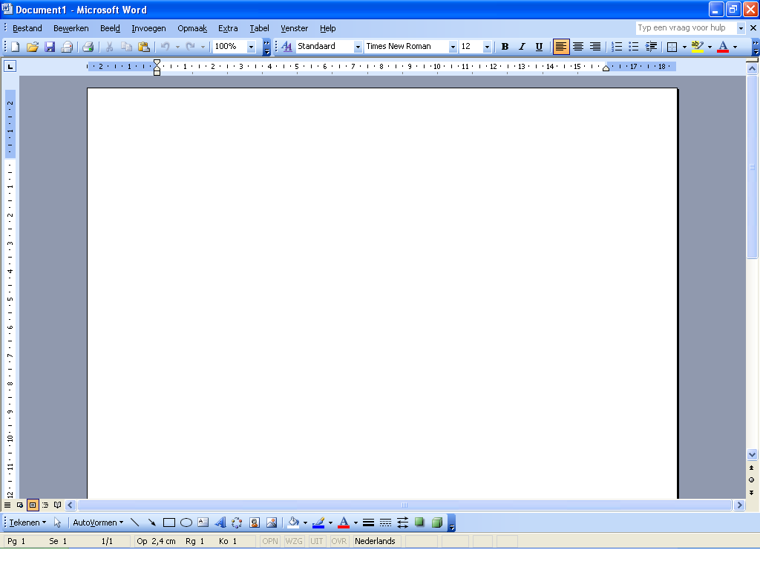
werkbalk

liniaal

schrijfblad

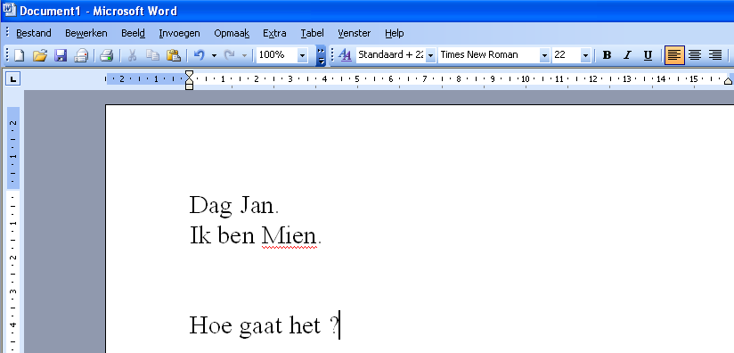
Tekst typen

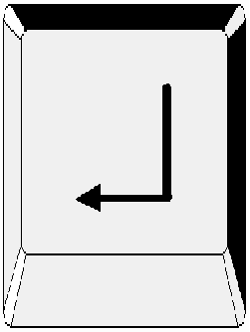
RETURN/ENTER

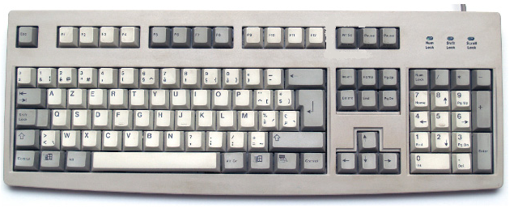

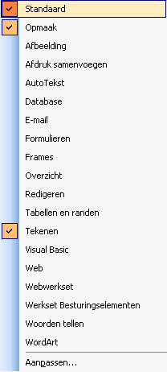

De werkbalken

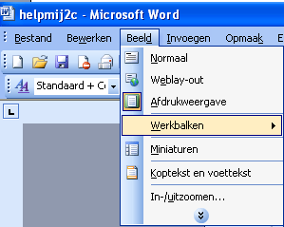

De werkbalk STANDAARD

Nieuw blad
openen werkstuk afdrukken kopiëren
opslaan plakken

Ongedaan maken in-uitzoomen

De werkbalk OPMAAK

Lettertype lettergrootte vet onderstreept
schuin uitlijnen

rand markeerstift tekstkleur

De werkbalk TEKENEN

Draaien/spiegelen lijn pijl tekstvak wordart
vormen tekenen bv. Tekstballon, ster, …

Opvulkleur lijnkleur tekstkleur

Illustratie-afbeelding invoegen

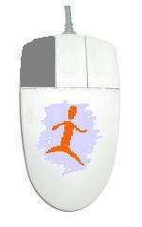
Tekst selecteren en opmaak
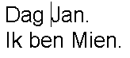
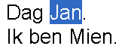
1. over het woord ‘Jan’

2. Ik verander de opmaak.

Jan Jan Jan Jan Jan
Jan Jan Jan Jan Jan

Tekst uitlijnen

over de tekst die je wil uitlijnen

LINKS CENTREREN RECHTS

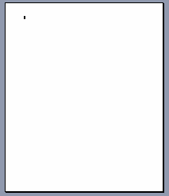

Een afbeelding invoegen :


Open of
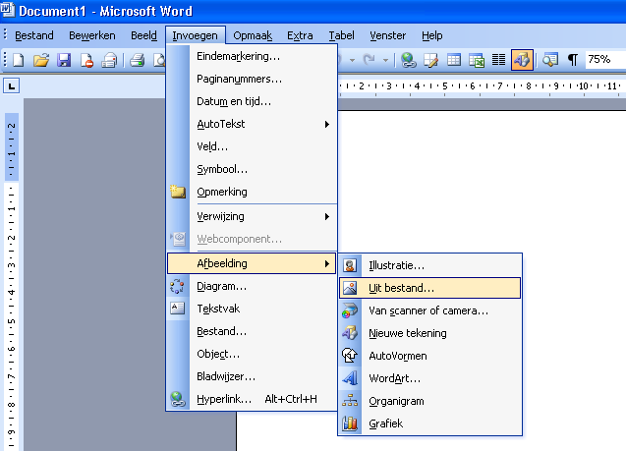

Invoegen – afbeelding
uit bestand

Een afbeelding kiezen :
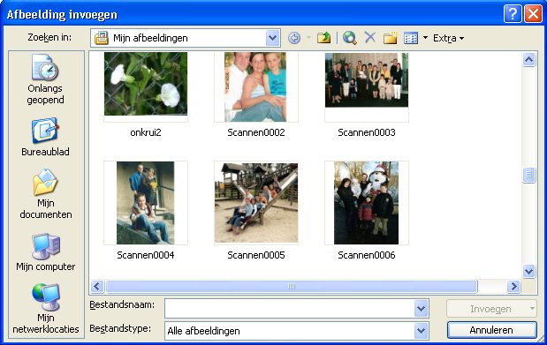

Instelling afbeelding (figuur) :
Kies de werkbalk ‘afbeelding’ :
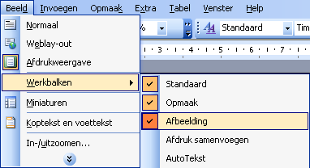
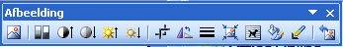

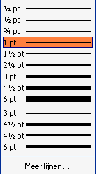
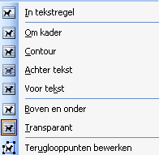

Alles met :

De grootte van een afbeelding wijzigen :

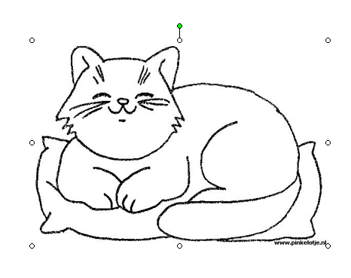
De afbeelding draaien / roteren
De afbeelding verplaatsen :

